СОГЛАСОВАНО  с родительским советом  МАУ ДО СДДТ  протокол №3 от 11.01.2021 года | УТВЕРЖДАЮ  Директор МАУ ДО СДДТ  _________ Л.С. Козлова  Приказ № 5-ОД  от 12.01.2021 года

ПОЛОЖЕНИЕ
об окончании обучения в муниципальном автономном учреждении дополнительного образования
Ставропольском Дворце детского творчества

1. Общие положения
- Настоящее Положение определяет порядок окончания обучения по дополнительным общеобразовательным общеразвивающим программам в муниципальном автономном учреждении дополнительного образования Ставропольского Дворца детского творчества (далее – Учреждение), устанавливает структуру, порядок оформления, полномочия и ответственность педагогических работников, участвующих в заполнении документа об окончании обучения, а также порядок выдачи и образец документа об обучении.
- Настоящее Положение разработано в соответствии с:
- Федеральным законом Российской Федерации от 29 декабря 2012г. №273-ФЗ «Об образовании в Российской Федерации»,
- Приказом Минпросвещения РФ от 09 ноября 2018 г. № 196 «Об утверждении Порядка организации и осуществления образовательной деятельности по дополнительным общеобразовательным программам»,
- Уставом Учреждения.
- Положение об окончании обучения в Учреждении является нормативным локальным актом организации и обязательно для исполнения участниками образовательных отношений.

2. Порядок окончания обучения
2.1. Освоение обучающимися дополнительных общеобразовательных общеразвивающих программ завершается итоговой аттестацией.
2.2. Формы, сроки, порядок и содержание итогового контроля подготовленности обучающихся в рамках конкретной дополнительной общеобразовательной общеразвивающей программой определяются положением о мониторинге результатов освоения образовательной программы обучающимися.
2.3. Обучающиеся освоившие дополнительную общеобразовательную общеразвивающую программу в полном объеме, на основании итоговой аттестации считаются окончившими курс обучения по данной программе.
2.4. Обучающимся окончившим полный курс обучения по дополнительной общеобразовательной общеразвивающей программе и успешно прошедшим итоговую аттестацию выдается свидетельство об окончании обучения (далее – Свидетельство) установленного Учреждением образца.
2.5. Обучающимся не закончившим полный курс обучения, по требованию может быть выдана справка установленного Учреждением образца.

- Структура Свидетельства
3.1. Свидетельство включает следующие сведения:
- полное название Учреждения;
- серия и регистрационный номер Свидетельства;
- фамилия, имя, отчество обучающегося;
- название дополнительной общеобразовательной общеразвивающей программы, направленность, по которой обучающийся прошел полный курс обучения;
- количество часов по освоенной дополнительной общеобразовательной общеразвивающей программе;
- педагог дополнительного образования;
- номер и дата приказа об окончании обучения;
- подпись директора, печать;
- дата выдачи.

- Порядок заполнения Свидетельства
3.1. Свидетельство заполняется на русском языке автоматизированным или рукописным способом шариковой ручкой пастой черного или синего цветов.
3.2. Подпись директора Учреждения заверяется печатью (оттиск печати должен быть четким и легко читаемым).
3.3. Исправления в Свидетельстве не допускаются.

- Полномочия и ответственность педагогических работников
4.1. Сведения, внесенные в Свидетельство, согласовываются с педагогом дополнительного образования, реализующего данную дополнительную общеобразовательную общеразвивающую программу.
4.2. Ответственность за своевременность, полноту и достоверность сведений, внесенных в Свидетельство, возлагается на педагога дополнительного образования, реализующего данную дополнительную общеобразовательную общеразвивающую программу.

- Порядок выдачи
5.1. Свидетельство выдается обучающимся по окончании обучения по дополнительной общеобразовательной общеразвивающей программе.
5.2. В соответствии с графиком итоговой аттестации в учебных объединениях проходит итоговая аттестация обучающихся, заканчивающих обучение по дополнительным общеобразовательным общеразвивающим программам в текущем учебном году.
До 20 мая руководители структурных подразделений сдают в учебно-методический центр протоколы итоговой аттестации обучающихся, заканчивающих обучение по дополнительным общеобразовательным общеразвивающим программам в текущем учебном году.
5.3. На основании протоколов аттестации по итогам реализации дополнительной общеобразовательной общеразвивающей программы издается приказ о выдаче свидетельств в связи с окончанием освоения дополнительной общеобразовательной общеразвивающей программы.
5.3. При выдаче Свидетельства обучающийся или родитель (законный представитель) несовершеннолетнего обучающегося ставит подпись в Журнале учета выдачи свидетельств об обучении (далее – Журнал учета).
5.4. В случае утраты Свидетельства, обучающийся (его законный представитель) может обратиться с заявлением на имя директора Учреждения о выдаче дубликата. На основании заявления, издается приказ, выдается дубликат документа, о чем делается отметка в Журнале учета.
5.5. Дубликат Свидетельства оформляется с пометкой «Дубликат» в правом верхнем углу. Все данные первоначального документа остаются неизменными.

- Оформление и порядок учета
7.1. Образец Свидетельства устанавливается Учреждением самостоятельно (Приложение 1).
7.2. Образец справки обучающимся, не закончившим полный курс обучения, устанавливается Учреждением самостоятельно (Приложение 2).
7.3. Под учетом понимается регистрация Свидетельства в Журнале учета.
6.2. Каждому Свидетельству присваивается регистрационный номер – индивидуальный, не повторяющийся номер, позволяющий идентифицировать Свидетельство и сохраняющийся за ним в неизменном виде на весь период ведения Журнала учета.
6.3. Регистрационный номер Свидетельства должен точно соответствовать регистрационному номеру в Журнале учета.
6.4. При учете Свидетельства в Журнал учета вносятся следующие сведения:
- название дополнительной общеобразовательной общеразвивающей программы;
- фамилия, имя, отчество педагога дополнительного образования;
- порядковый номер;
- фамилия, имя, отчество потребителя;
- номер свидетельства
- номер и дата приказа об окончании обучения;
- дата выдачи свидетельства;
- подпись заказчика.
6.5. Справки обучающимся, не закончившим полный курс обучения, выдаются по требованию на бланке Учреждения.

Приложение 1
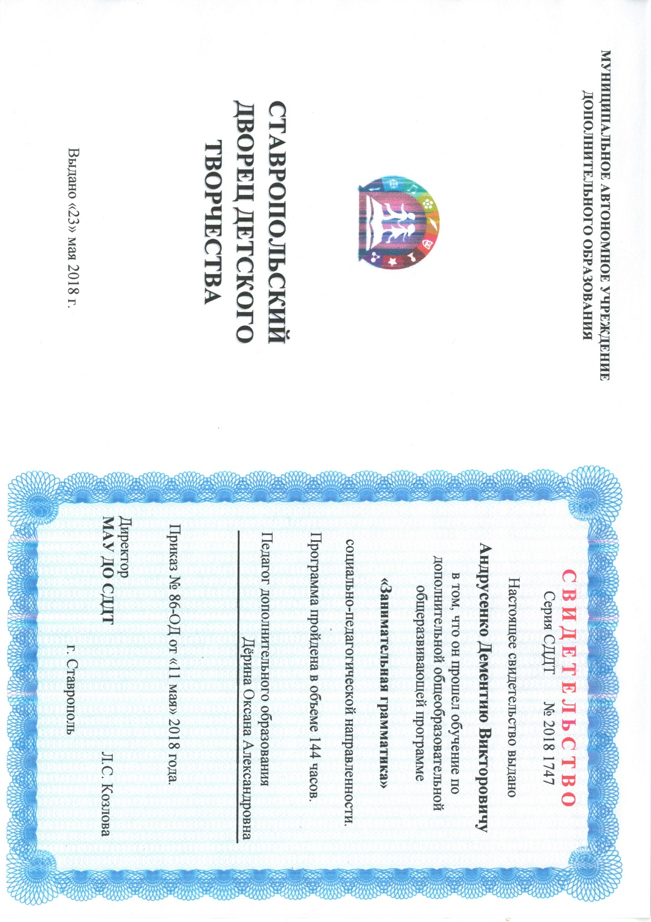
Приложение 2
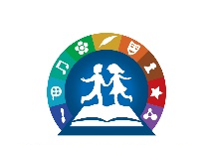
Комитет образования
администрации города Ставрополя
муниципальное автономное учреждение
дополнительного образования
СТАВРОПОЛЬСКИЙ ДВОРЕЦ
ДЕТСКОГО ТВОРЧЕСТВА
(МАУ ДО СДДТ)
Ленина ул., д.292, г.Ставрополь, 355017
тел./факс: (8652) 24-19-26
e-mail: admin@stavddt.ru
www.stavddt.ru

_______________ № _____________
на №_______________ от _________

СПРАВКА ОБ ОБУЧЕНИИ

Дана Петрову Ивану Игоревичу 2002 г.р. в том, что он с 15 сентября 2019 года по 31 мая 2020 года обучался в Центре экологии туризма и спорта МАУ ДО СДДТ по дополнительной общеобразовательной общеразвивающей программе «Спортивное ориентирование», педагог Павлов П.Г.
Срок реализации программы «Спортивное ориентирование» составляет 4 года, объемом 1188 часов. За время обучения Петровым И.И. освоена программа первого года обучения в объеме 216 часов.
Петров И.И. выбыл в связи с переменой места жительства (приказ 324-ОД от 1 июля 2020 года) по заявлению родителей.

Директор Л.С. Козлова

